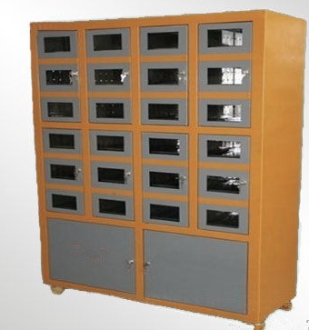
土壤干燥箱BZ-TR-24
产品说明:
土壤干燥箱采用模拟室内空气流动模式，即风干模式进行土壤的干燥。干燥空气是经过粗过滤和活性炭吸附的洁净热空气，样品分室独立存放和干燥，它具有洁净，避免样品交叉污染；省时；省力；节省空间；提高土壤干燥效率等特点。
主要特征:
1.土壤干燥箱采用空气扰动技术，模拟室内空气流动，最大程度上接近室内环境，达到快速风干的目的。
2.采样了先进的空气过滤和吸附技术，防止样品的二次交叉污染。
3.采样加热干燥空气技术，提高了样品风干效率。
4.箱体内为独立的24位样品室，将样品隔开，防止交叉污染。
5.土壤干燥箱样品室为不锈钢材质，避免化学腐蚀和有机物吸附；易于清理。
6.样品室设有透明观察窗，方便客户随时观察样品状态。
7.样品室可配托盘，可以直接放置普通的土壤样品，也可以放置河道底泥等高含水量的样品。
8.干燥箱底部装有滚轮，方便移动。
9.操作简单，易于维护。
土壤干燥箱技术参数:
1.型号：TRX-24
2.功率：300W
3.电源电压：220V，50Hz
4.干燥空气温度范围：35±5℃
5.样品室数量：24个
6.样品室尺寸(mm)（长X高X深）：200*120*300
7.外形尺寸(mm)（长X宽X高）：1100*430*1610

